

PRESENTAZIONE

Il mondo da noi creato rappresenta la vita un virus che, all'interno di un computer, lotta per la sopravvivenza la quale verrà messa a repentaglio dalla natura spietata del firewall. Gli antivirus saranno tra le principali avversità che si mostreranno difronte al protagonista che potrà anche servirsi dell'aiuto dei suoi compagni per sopravvivere il più possibile.

COME SI GIOCA

-> Movimento:



W => **Su**

S => **Giù**

A => **Sinistra**

D => **Destra**

-> Attacco:

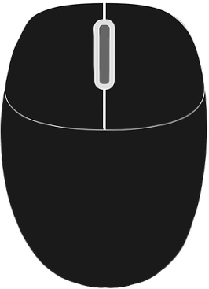

Per mirare si usa il **puntatore** del mouse,

per attaccare il **tasto sinistro**.



Per trasformare l’arma da primaria a secondaria e viceversa.

ARMI, NEMICI E OGGETTI

-> Armi:

La vita del personaggio è **10** e **non cambia** a seconda dell’arma scelta

G-Weapon:

La potenza dei più grandi motori di ricerca racchiusa in un nucleo di infinita furia!



Danno per proiettile:

Primaria: 1

Secondaria: 0.7

A-Bow:

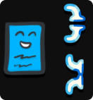

Grazie ad uno speciale algoritmo è in grado di generare frecce e proiettili energetici ad alta potenza!

Danno per proiettile:

Primaria: 0.5 / 1 / 2 (in base al caricamento del colpo, per caricare il colpo basta tenere premuto il **tasto di attacco**)

Secondaria: 0.7

-> Nemici:

Virro:



E' un esserino che si aggira nel Firewall alla ricerca di file pericolosi.

Vita: 2

Danno: 1

VirroX:



È una versione modificata del **Virro** in grado di sparare colpi energetici.

Vita: 4

Danno: 2

-> Oggetti:

Cura:



La rilasciano casualmente i nemiciquando esplodono. Spariscono dopo 1 secondo.

Anima:



La rilasciano i nemici quando esplodono;

è visibile solo quando almeno un giocatore è un Ghost. Spariscono dopo 1 secondo.

(A volte al posto di un’anima è rilasciata una **cura**)

MODALIT À DI GIOCO

-> Singolo:



Combatti da solo contro i feroci nemici cercando di sopravvivere il più possibile!

Per accedere a questa modalità è sufficiente cliccare sull’icona sopra dopo aver scelto la propria arma.

-> Multiplayer (LAN):

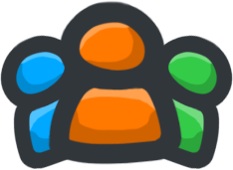

Alleati con i tuoi amici per far esplodere più nemici che puoi!

Come iniziare a giocare in multiplayer:

Dopo aver cliccato sull’icona sopra si aprirà un’altro pop-up:

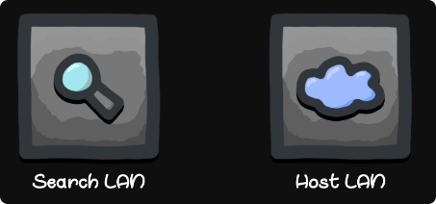

Qui ci viene chiesto se vogliamo **ospitare** noi la partita oppure se vogliamo **cercare** delle partite nella nostra **rete locale** (LAN).

-> Se decidiamo di cercare si aprirà un’altro pop-up che ci mostrerà le partite disponibili. Adesso basterà cliccare quella desiderata per entrarvi subito.

-> Se decidiamo di ospitare allora si avvierà la scena di gioco:

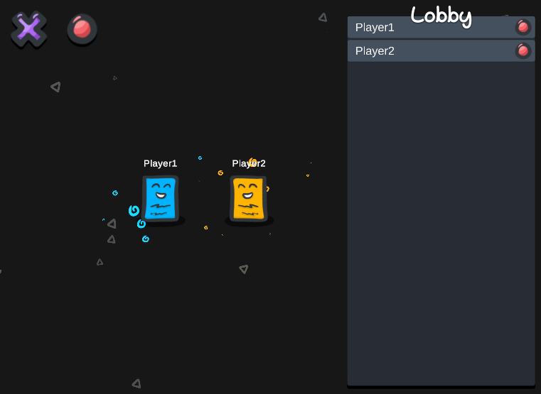

Cliccando questo pulsante semplicemente si uscirà dalla partita.

**ATTENZIONE!** Se hai **ospitato** la partita ed esci, tutti gli altri giocatori **saranno costretti** a fare lo stesso!

Cliccando questo pulsante comunichi agli altri giocatori se sei pronto (blu) o meno (rosso) ad iniziare la partita. La partita può cominciare solo quando tutti i giocatori sono pronti.



Questo pulsante consente di iniziare il gioco e diventa disponibile, **solo a chi ospita** la partita, quando tutti i giocatori sono pronti.

Sulla **destra** abbiamo l’elenco dei giocatori nella nostra partita con il relativo segnalino che indica se il giocatore è pronto o meno a iniziare.

-> Informazioni durante il gioco:

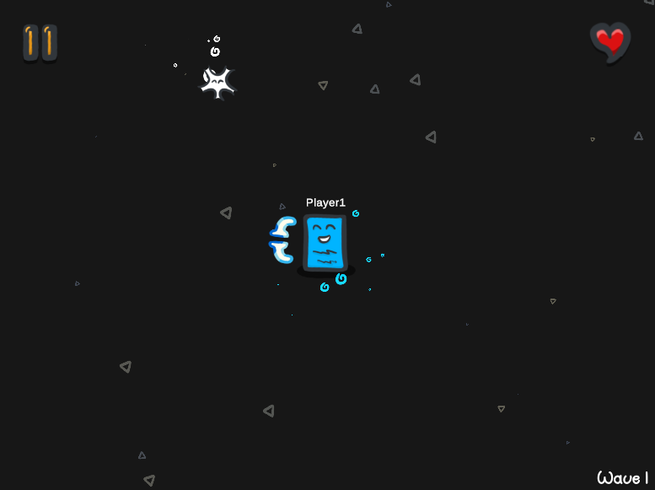

Quando una partita inizia abbiamo:

-> In basso a destra il numero dell‘ondata di nemici che stiamo affrontando, più è alto più sarà difficile il gioco.

-> In alto a destra l’indicatore della vita del personaggio, il cuore si scolorisce a mano a mano che la vita scende a 0.

-> In alto a sinistra un pulsante che ci consente di mettere in pausa il gioco.

**ATTENZIONE!** Se si sta giocando in multiplayer il gioco **non** viene messo in pausa.

-> Cosa succede quando la vita si esaurisce?

-> Nel caso in cui stiamo giocando una partita da soli questa terminerà mostrandoci il totale di punti e di nemici uccisi.

-> Se invece stiamo giocando con degli amici il nostro persognaggio diventerà un **Ghost:**



In questo caso non siamo morti del tutto, infatti basterà raccogliere **8** anime rilasciate dai nemici per tornare sul campo di battaglia!

Bisogna ricordare che mentre siamo in questo stato **non** possediamo armi e i nemici **non** ci possono colpire!

Nel caso in cui **tutti** i giocatori **esauriscono** la propria **vita** la partita **finisce**!

-> Come posso cambiare il nickname?

La prima volta che si avvia il gioco ci viene subito chiesto di inserire un nickname.

Questo è anche il nome che vedranno gli altri giocatori durante le partite multiplayer.

Una volta scelto, per cambiarlo è sufficiente cliccare sull’icona:



per far riapparire il pop-up.

Il gioco è ancora in sviluppo e nelle versioni successive verranno aggiunti nuovi nemici, boss e ovviamente armi.

Inoltre essendo ancora in fase BETA non è del tutto esclusa la presenza bug.